在线考试常见违规违纪情况示例
违纪情况 | 示 例
违纪一：替考 | 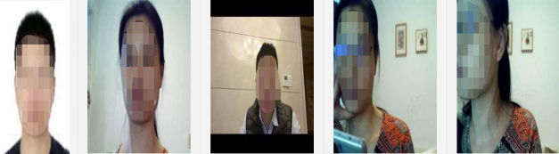
违纪二：光线不足 | 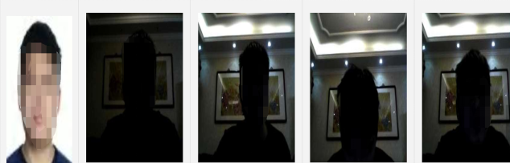
违纪三：遮挡面部 | 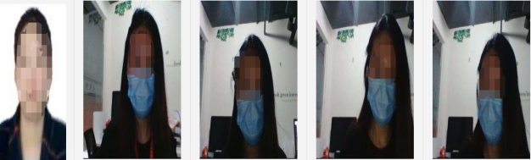
违纪四：照片翻拍 | 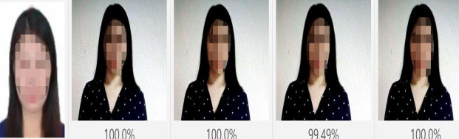
违纪五：躲避摄像头 | 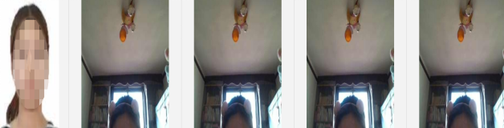
违纪六：多个人脸信息 | 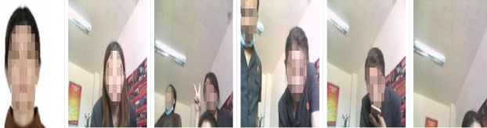
违纪七：翻阅资料 | 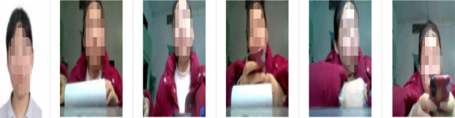
违纪八：考试过程无外部实体环境 | 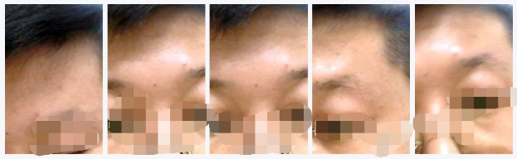
违纪九：使用耳机 | 